**Région Bourgogne-Franche-Comté**

**Les « vendredis de la santé » pour trouver de nouvelles solutions**

DOSSIER DE PRESSE

**14/11/2022**

**Médecin traitant, continuité des soins, attractivité des métiers de la santé, prévention : autant de mots-clés évoquant les grands enjeux de la santé aujourd’hui pour les Français. Des défis qui sont aussi les points de départ de la réflexion voulue par le Président de la République dans le cadre du Conseil National de la Refondation en santé. Ce CNR Santé ouvre une vaste concertation au plus près du terrain dans toutes les régions. En Bourgogne-Franche-Comté, elle se tient à partir du 18 novembre et jusqu’au 9 décembre.**

Le Conseil National de la Refondation (CNR) a été installé le 8 septembre 2022 par le Président de la République. Il vise à mettre en œuvre une nouvelle méthode pour construire, ensemble et au plus près des Français, les solutions concrètes sur les grandes transformations à venir, notamment dans le domaine de la santé.

A ce titre, le Ministre de la Santé et de la Prévention a lancé le CNR en santé le 3 octobre dernier.

En Bourgogne-Franche Comté, des réunions de co-construction territoriales seront pilotées par l’Agence Régionale de Santé, en lien étroit avec les préfectures, les élus, le réseau de l’Assurance Maladie et les instances de démocratie sanitaire. Elles se tiendront entre novembre et décembre 2022. Objectif : mettre en valeur les initiatives locales déjà existantes, trouver des solutions nouvelles pour l’accès à la santé, proposer les évolutions qu’il serait nécessaire de porter au niveau national pour favoriser leur déploiement ; lever des blocages en faisant évoluer la réglementation.

**Les quatre thématiques**

* + **Donner accès à un médecin traitant** ou une équipe traitante à tous, en particulier aux plus fragiles
  + Garantir la **continuité des soins** et la réponse aux besoins de **soins non programmés**
  + Mobiliser les leviers locaux d’attractivité pour les **métiers de la santé**
  + Faire entrer la **prévention** dans le quotidien de tous les Français.

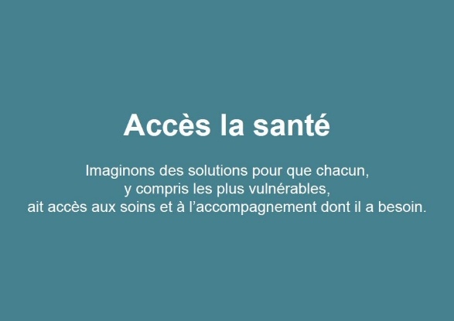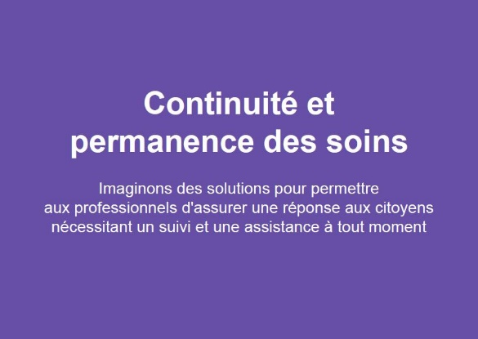

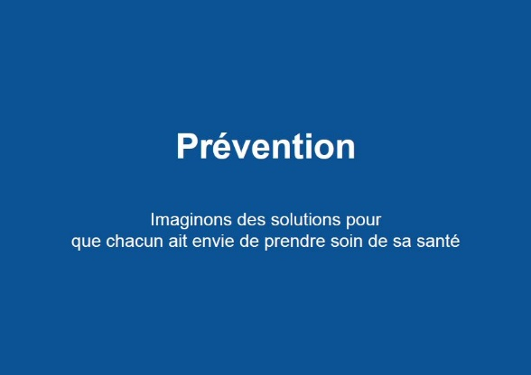

**Le calendrier**

Plus de 20 réunions se tiendront sur toute la région de façon concomitante, 4 vendredis successifs, à compter de ce 18 novembre 2022.



**Comment participer ?**

Les réunions sont ouvertes à tous, dans la limite des places disponibles, et le grand public est invité à s’inscrire à la ou aux dates de concertation (s) de son choix.

Le fomulaire d’insciption est accessible en ligne sur [le site de l’ARS Bourgogne-Franche-Comté, rubrique Conseil National de la Refondation, les Vendredis de la santé.](https://www.bourgogne-franche-comte.ars.sante.fr/le-conseil-national-de-la-refondation-en-bourgogne-franche-comte-les-vendredis-de-la-sante)

**La méthode**

L’ARS Bourgogne-Franche-Comté a pris le parti de retenir plusieurs espaces de concertations par département, sur des territoires correspondant à un découpage pertinent de l’action publique en santé (communautés professionnelles territoriales de santé, contrats locaux de santé…)

Un temps est également dédié à une concertation à l’échelle départementale.

Chaque concertation suivra le même « conducteur » dans le but d’encourager les échanges, valoriser les expériences existantes, imaginer de nouvelles solutions, repérer les verrous qu’il faut faire sauter, exprimer de nouveaux besoins.

* Accueil en salle plénière /Présentation des enjeux de la concertation
* Travail en atelier sur les 4 priorités
* Restitution en plénière des travaux des différents ateliers
* Discussion sur d’autres thématiques souhaitées par les participants.

**Une implication de la démocratie en santé**

La CRSA (Conférence régionale de la santé et de l’autonomie) et les CTS (Conseils territoriaux de santé) sont parties prenantes de ces concertations. Ces instances de la démocratie en santé, représentant les établissements, les usagers, les professionnels… et qui ont voix consultative auprès de l’ARS, se sont mobilisées pour contribuer activement à la réflexion.

Une séance plénière de la CRSA est en particulier prévue le 12 décembre 2022 pour une restitution des différentes concertations.

**La contribution régionale à une démarche nationale**

Les réunions de co-constuctions territoriales organisées en Bourgogne-Franche-Comté contribueront à l’edifice CNR qui s’organise en 4 volets à l’échelle nationale :

**- Ces concertations animées par les Agences Régionales de Santé** jusqu’à décembre 2022.

**- Des groupes de travail** confiés à des personnalités qualifiées avec l’appui des administrations et de l’Inspection générale des affaires sociales (IGAS), associant toutes les parties prenantes (ordres, professionnels de santé, établissements de santé, élus, usagers, associations). Ils porteront sur les actions prioritaires et urgentes du Gouvernement :

* Garantir un égal accès aux soins partout et pour tous ;
* Renforcer la place de la prévention en santé ;
* Renforcer l’attractivité des métiers de la santé ;
* Promouvoir le « mieux vivre à l’hôpital ».

Ces travaux se dérouleront jusqu’au printemps 2023 avec des échéances intermédiaires, adaptées à chacun des thèmes. Ils viseront à faire émerger des accords, préparer les évolutions législatives et règlementaires nécessaires, à enrichir la boîte à outils permettant de mieux répondre aux besoins de santé dans les territoires. Ces discussions nationales seront soutenues par les dispositions adoptées au titre du projet de loi de financement de la sécurité sociale pour 2023, ainsi que par la négociation entre l’Assurance maladie et les représentants de la médecine libérale pour notamment favoriser l’accès à la santé partout sur notre territoire dans une logique renouvelée de droits et de devoirs de chacun.

**- Des chantiers prospectifs** conduits au niveau national sur la transition écologique, l’évolution à long terme des métiers de soignants et des besoins démographiques, ainsi que la soutenabilité et la performance de notre système de santé dans son ensemble. Les premières conclusions sont attendues d’ici mi-2023 avec pour objectif de déterminer dès à présent la stratégie pluri-annuelle qu’il conviendra de retenir pour que notre système de santé soit mieux préparé à ces enjeux d’avenir.

**- Une consultation numérique** pour élargir, à tous les citoyens et à tous les professionnels, le champ de la concertation sur les sujets traités dans le cadre des groupes de travail nationaux.

L’ensemble des travaux conduits sur ces quatre volets seront étroitement articulés afin que toutes les propositions formulées aux niveaux national et local soient immédiatement partagées avec toutes les parties prenantes et leur impact évalué au titre du suivi des objectifs prioritaires du Gouvernement.

*« C’est localement, en mettant tous les acteurs autour de la table, que nous trouvons le plus facilement des réponses, que nous parvenons à créer des synergies entre la ville et l’hôpital, entre le privé et le public, entre les différents métiers, que nous dépassons les concurrences stériles, les postures qui nous retardent et qui nous éloignent de l’intérêt des citoyens ».*

*« L’adaptation aux territoires, la différenciation, ce ne sont pas que des mots. Nous l’avions tous vécu, partout en France, pendant la crise sanitaire. Ce n’est pas le même schéma qui s’est déployé, que ce soit pour la coopération ville-hôpital, pour le déploiement de la vaccination, pour les opérations « d’aller-vers » (…) Je souhaite que l’on puisse capitaliser sur cette force d’initiative dans les territoires ».*

***François Braun, Ministre de la Santé et de la Prévention***

***Conclusion de la journée de lancement du Conseil National de la Refondation en santé***

***3 octobre 2022***

En savoir plus sur le site de l’ARS : les [« Vendredis de la Santé »](https://www.bourgogne-franche-comte.ars.sante.fr/le-conseil-national-de-la-refondation-en-bourgogne-franche-comte-les-vendredis-de-la-sante)

**endredis-de-la-**

**Contacts presse**

Lauranne Cournault : 06 43 64 20 24

Chloé Tainturier : 07 64 26 32 90

[ars-bfc-presse@ars.sante.fr](mailto:ars-bfc-presse@ars.sante.fr)